**2025年5月 蓝图课程笔记**

**第一天 个案拆解&观摩**

分享：

1、沙盘玩明白了，你也就明白了；

2、以前赚的是利差，现在赚的是行差；

Angela：

1、当下这个时代，承托式团队不是靠招聘，招聘无法筛选出来跟你目标一致的；

2、当下这个时代，举大旗 最好的方式是：做IP （传递价值观和目标）；

3、凭借方案进蓝图系统工作组：不是靠能力，而是靠方案（脑子），我需要什么、我要做什么，蓝图有什么；

**个案一：**

42岁的年入50w的乖乖女，但是家里的几百万贷款有母亲的支持，小孩也是妈妈在带的；妈妈不希望她来上课。

现实版的 没有人希望你有自己的目标

当你和你最亲近的人已经形成了一个稳定的利益共同体，而你突然自我意识觉醒了，这时候亲人就会上来：

亲人 最厉害的是：ta 可太知道怎么拿捏你了

父母的目标是：听话的好孩子。 这个目标怎么可能是孩子的目标呢

Angela：不是演你顺从，而是要表演你不得不顺从（要表演那种我可难受了，但是我也没招啊，十分不情愿 我很难受）

你可以转移下焦点，比如：妈妈，我爱上了一个男人，我一定要去见他；

妈妈各种阻拦不让，无奈接受了；

过一段时间，妈妈，我实在太难受了，我能不能去上课？

这是谈判手段，红鲱鱼策略，经典的谈判策略。

太臭了这个鱼，你得先抛出来一个对方绝对不能接受的东西来转移注意力，转移斗争的战场，完成他所需要的掌控的目标；然后，才能把你所需要的真实的目标抛出来，那个才是你真实的目的。

王：连你喜欢夹什么菜，你都不能暴露的；

——————————————————————————————————————————————————————————

爱和本质（真相） 的关系：就是 外面的漂亮衣服 和 里面的内核身体的关系

你有情绪价值，但是你不会被情绪价值所困

如果小孩和你哭诉这个世界不公平，你要是和他说 这个世界本来就是不公平的，他就天天光着屁股出门（毫不掩饰）；他就看不见他在这件事情上所能做的努力是什么；

知道真相后 你的能动性在哪里：

1、强者制定规则

2、成为强者之后，你可以选择 单赢，也可以选择共赢。

用爱 来包装。

——————————————————————————————————————————————————————————

**个案二：**

管理管的是人，管的是能够被约束的人

管理的手段：绩效考评、流程监控（考勤打卡）、结果反馈

战略决策层面的教育资源是没有开放给公众的；

**能力训练的三大方式：**

1、不断做个案

2、不断带沙盘

3、不断设计非劳管道

**只要你还没拿到结果（收入倍增、团队快速扩容、工作时间锐减），就说明你还在愚昧之巅这阶段**

**开悟之坡本身就是愚昧之巅**

只要你做不到，你就还是愚昧之巅

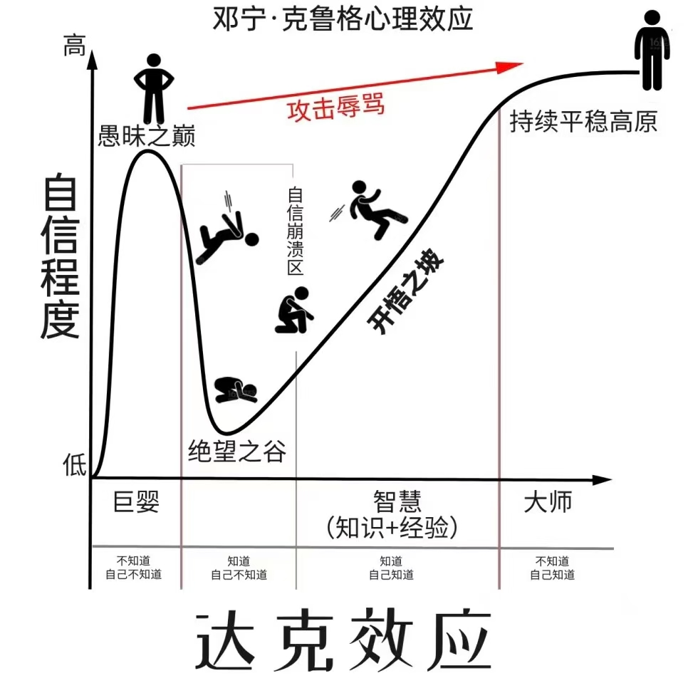

【下面的文字应该是：不知道自己做不到，知道自己做不到，知道自己能做到】

**你既然愚昧 而且你还 彰显，那么自然就会有人来给你当障碍；**

愚昧之巅的人和持续平稳高原 的人：觉得自己是平级的，站在同一个高度；

但是呢，**持续平稳高原就是下一个愚昧之巅**

人的成长，本身就是反反复复 波浪式前进、循环式上升。

他为什么不想让别人觉得他狂妄呢，因为他怕被攻击

他为什么想要更多的 智慧、能力、钱、爱，只要他没有落在一个具体的事情上，他就还是在愚昧之巅。（比如他想要建一个上市企业，图的是成就感，他想要的就是成就感； 如果如此，只要修改下，每天醒来能喘气，就有成就感，也行）

成功学的覆灭 还还没有把人当做活生生的生命来看待，而是当做工具人来看待。

**影响人道游戏幸福的几个观点，就是核心圈的内容：钱、时间、关系圆融、身体健康、自由意志的觉醒生发**

没有其他的了，其他的只是为了获得这些而要走的一段路，不能是目标

**如何策略性打工？**

就一件事，做不到就死了这条心，**必须要做到的事情是：让你的智慧高于你的领导**

**寻求帮助 这个动作 掩盖了出现了一个问题之后 你真正认真地思考**，你没有决定如果这个世界上没有任何人帮我的情况下，我也要去做，你没有做这个决定，你没有在这个位置上立住。（比如如何请假）

**个案三：**

柚子个案背景：

* **现状：**
* **背景：** Dan的老板与前合作部门（大客户经理部门，负责人已被销售COO排挤出局）因**利益分配**闹掰。Dan老板**借销售COO势力上位**，抱紧COO大腿，但是Dan老板实际是CEO的人。CEO（公司最大老板董事长）现在因为利益想要制衡COO（有股权），外聘了CMO（谣言CEO有分股权给CMO）。

* **新冲突：** **CMO**（董事长外聘，意图制衡COO）接管原大客户经理职能（改名“解决方案”部门），表面与COO和平共处，实则**试图收编Dan老板的团队**。Dan老板不同意，且之前Dan老板一直挂着CEO下面。
* **Dan的处境：** 老板不同意被收编（或有私下交易），但在与CMO关于**岗职划分**（CMO想让Dan团队做纯后端支持）的冲突中，**让Dan去直接顶撞和沟通**。

**（**主要原因顶撞了没有好处，我老板唯利是图的主只有饼没有好处。所以不想做老板的枪直接跟CMO干仗。）

* **复杂关系：** **CMO与CHO（人事负责人）关系密切**，可能联手通过HR途径施压。Dan担心直接找HR沟通换老板或部门也无法摆脱困境。

**目标**：如何在这种复杂环境下保全自己，且不过多的陷入到这种斗争中，相对舒服的呆着。（那种莫挨老子的心态）

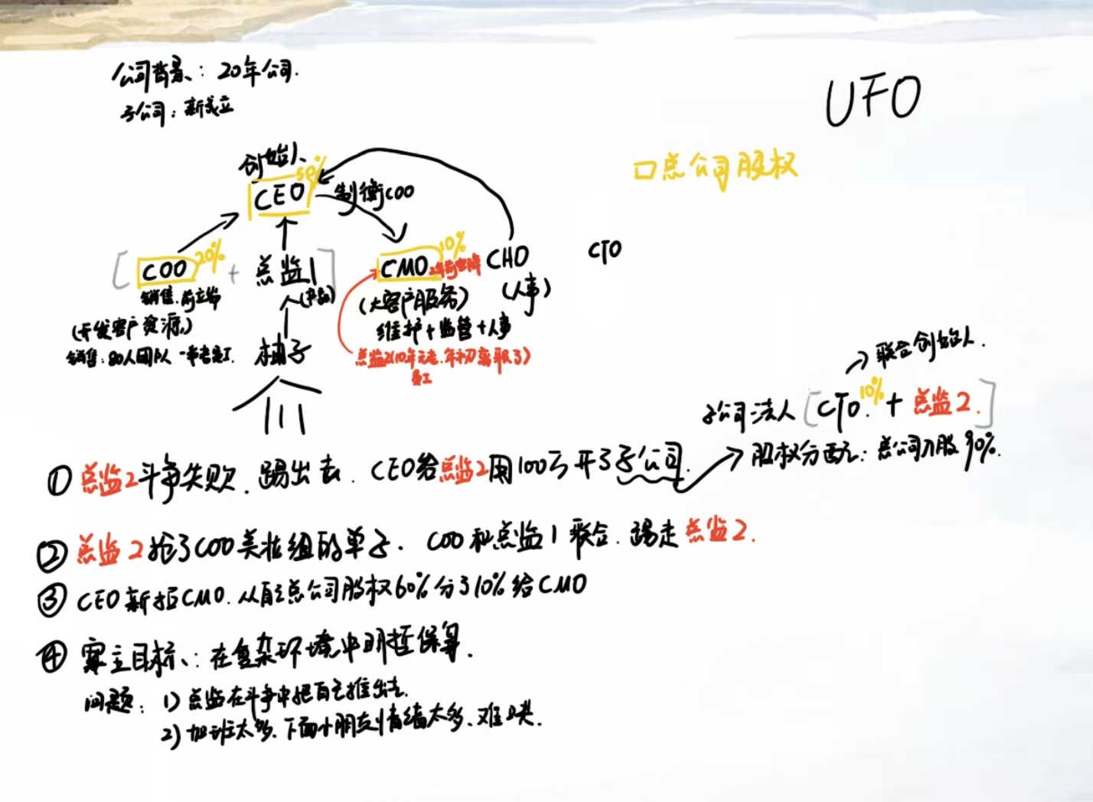

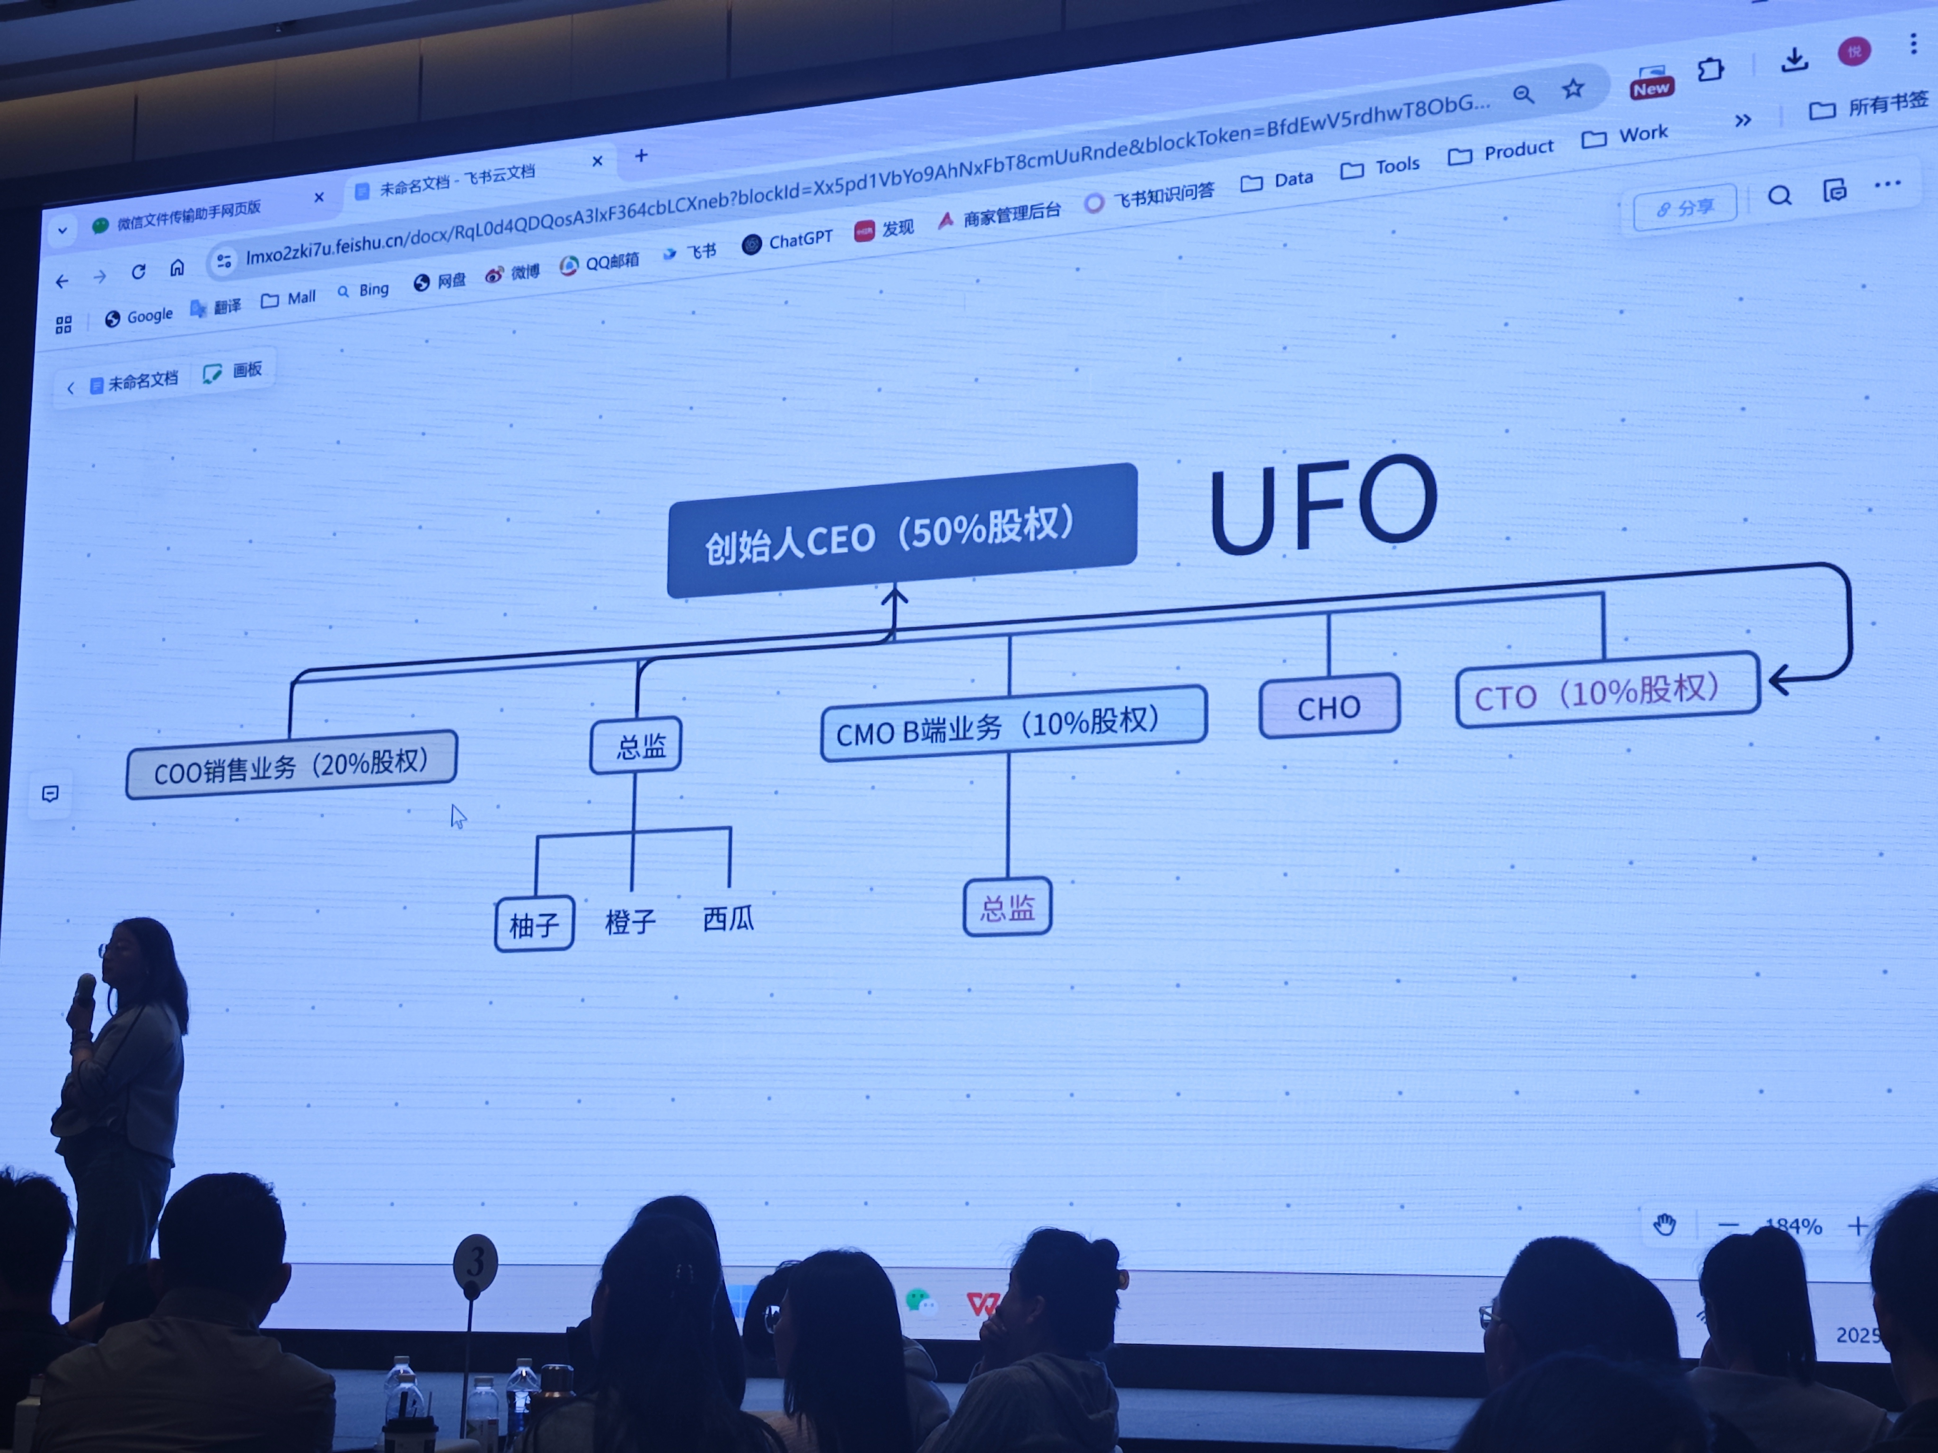

黑总监之所以抱COO大腿，很可能是有别的想法：和 COO 出去单干（COO 应该是给黑总监 画饼了，现在他是员工，出去单干就是大股东）

柚子 是黑总监的一把刀，老是被用来砍 CMO，柚子 并不想去，总是躲

CEO 制衡是对的，但不应该通过这个 东厂CMO 的方式来制衡，而是应该在不赚钱的业务里面去锻炼人，然后再去创建新的不同的业务闭环。

COO 和 CTO干仗，可不是在和CTO，而是在和CEO干仗，这个事情传出去就叫 白眼狼。

**大众的集体潜意识是一个力，不能忽视这个力；**

范蠡（陶朱公）：

1、 老婆送给了吴王，送完了还能再回来；

2、扶持越王勾践，一叶扁舟，啥也没带就走了；

3、到了山东，做生意就一不小心富可敌国，然后散尽家财；

4、重新开始，又富可敌国，发现有危险立马散尽家财。

入世的人，还在红尘，该干嘛干嘛。

COO 失败的概率有点大了，但还是需要一阵子才会落幕；

董宇辉，COO，不应该把所有的东西都放在自己手上，而是应该协助CEO 来完成一个又一个的业务闭环。

什么是自己人：知进退、懂分寸

**职场金字塔各层级需求**

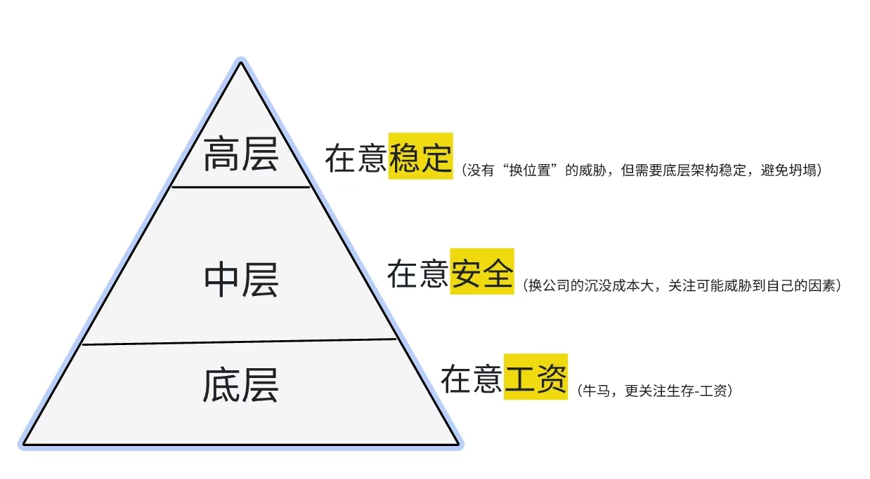

皇帝：所需要关注的是楼别塌了，从来不关心国库还有多少钱，所以出现了大型的可能会引发动荡的事件，比如赈灾，从国库掏钱一点不心疼。

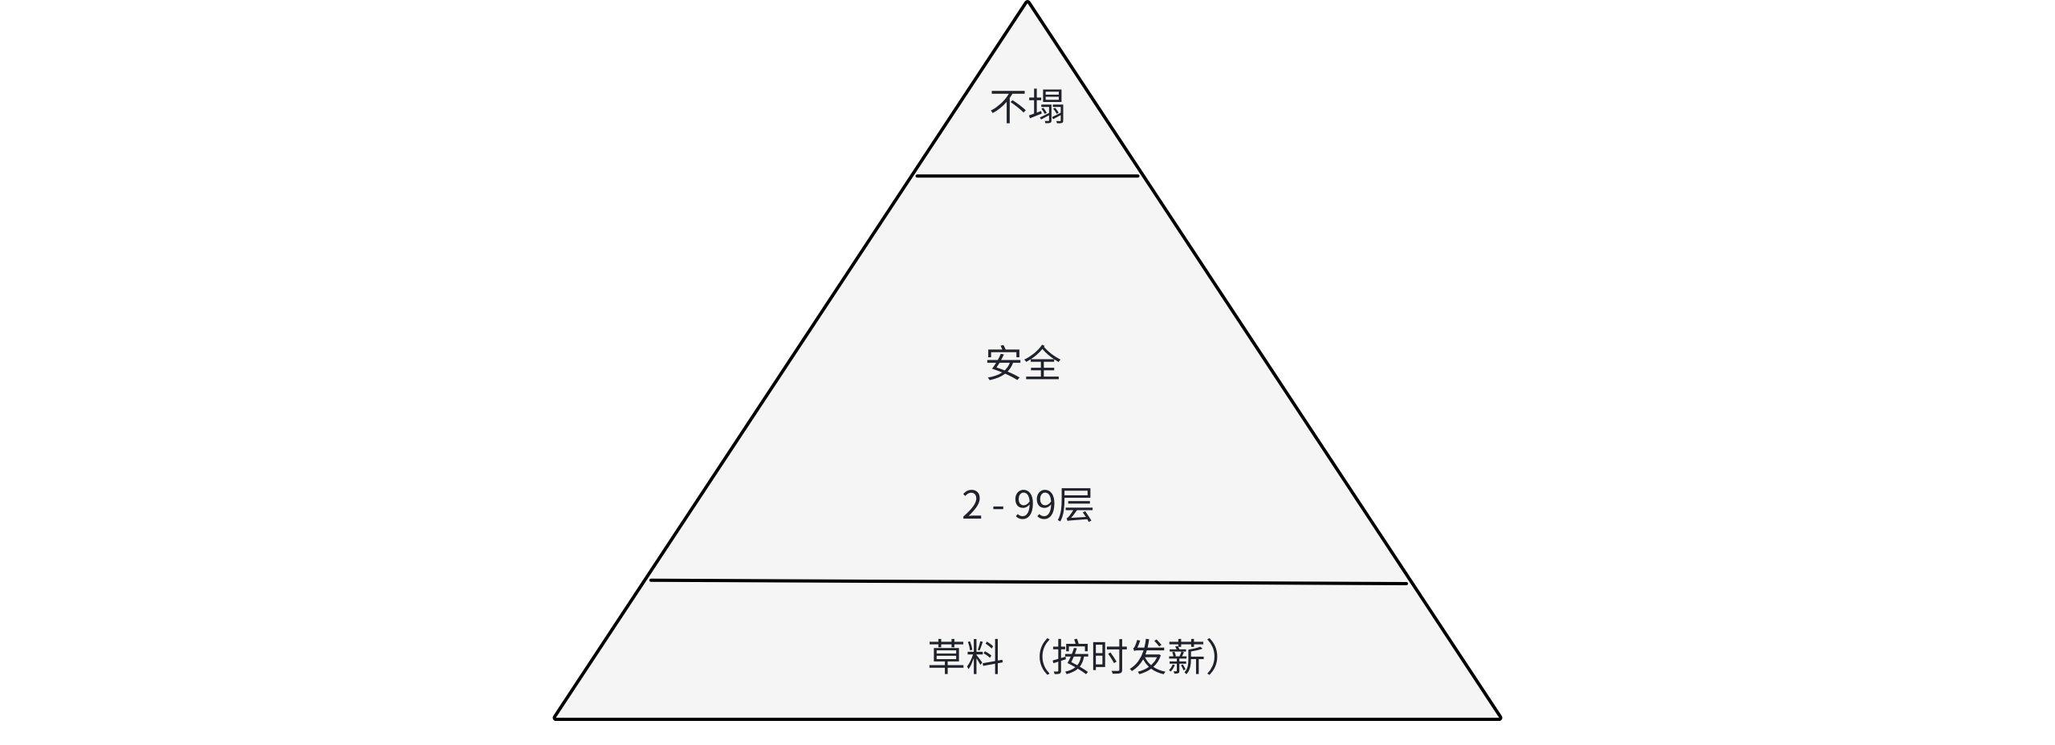

**没有决策能力，在丛林里面基本活不下来；**

这就是为什么 叛变 基本没有好下场，就是缺少了指的那一下。

晚上，市场调研

文化：是气态，传递价值观的IP 就在这一层

金融：是液态

实业：是固态

市场调研 应该在盘点之后，草案之前

宏观调研--厚利行业

红海 vs 红海里的蓝海

在见到老板之前 就要把宏观研究准备做好，这样才能提出精准的问题，这些宏观数据可以让让我和老板平等对话，以合作者的身份，可以争取到一个和陌生人对话的机会

微观调研--关键人物

关键环节的关键人物都高兴

说一些自己的想法，比如你有没有打算把你的店扩展到xx区，让他觉得他缺失的 我有

缺什么呢？对单店 是客户

如果找不到他的需求？其实是你准备的那个点可能不太精准。

蓝图整体估值 6000w

出让蓝图系生态集团公司的30%的股份

不断地合并生意进来，在同一个价值观下的生意

合并财务报表进来，可以很快就到几个亿的体量

刚刚讲的这个模型 也代表了外圈进内圈 扩容100倍的方式之一，很快速

非劳务收入只是外圈最简单的方法

进了内圈之后，内圈随便一个方式拿出来 都比非劳务收入的方式简单，

在内圈，你想要辛辛苦苦的赚钱，都不大容易。

蓝图已经完成了从 0到1 最艰难的阶段（包括价值观的构建、战绩的）

现在已经到了 1到 10 的阶段，这个阶段就是先出现哪个方向的合伙人，就先做哪个

谁做战略决策，谁就获得正确的战略决策的奖赏

Angela 的目标是：雪球滚的越大，雪球内部 文化渗透到的领域越多；优先渗透的都是上了牌桌的人；

**第二天 顶层销售力觉醒训练**

婚姻的本质 共担风险 提高存活率，共同生产产品 繁衍后代

婚姻的好处：

1. 在古代，普通人家多子多福（孩子越多 家族越昌盛，普通农民需要生产力 耕地，
2. 世家大族也多子多福，在概率上下功夫，总有一个成才的。很多的孩子可以联姻，就可以结成很多姻亲 （比如古代老爷被朝上下大狱了，就可以找姻亲，所以以前的律法就会要株连九族），就可以有很多助力
3. 养儿防老 不存在了，现代社会，姻亲 也不存在了（除了大企业大家族），当所有的真实的利益关系全部不存在了以后，如果连情绪价值都不存在了，就只剩下道德绑架了

所以，现在亲情淡漠，是因为生产力和生产关系发展到这个阶段了

婚姻在当下，的作用就是成立一个无限责任公司，生产产品 共担债务

好处只剩下 情绪价值，会让人有归属感，有爱和被接纳的感觉，

生孩子对于父母来讲 就是付出，付出之后 就是孩子赚了，父母就是亏本的账

好处都是孩子的，

有钱了再生，但是有钱了就不一定能生了

至于真实的价值在于：

婚姻的代价：

做决策需要看清楚越来越多的客观事实，然后再做决策，看清真相 算清楚账，不要听身边的人的声音

孩子来到父母的出生角有三种：报恩的 报仇的，路过的

特别乖巧特别爱ta也特别爱生病治不好的那种，这就是深仇大恨

报恩的：

路过的：可能和世间没什么恩恩怨怨（借着父母出生一下而已）

**如何在亲密关系和亲子关系 中稳赚不赔：**

1. 放弃你所有的期待，比如养猫养狗就没有期待，花你钱作你，还骂人动不动就出去鬼混。猫就是纯索取 为啥还是喜欢？因为你对他毫无期待 如果你对猫饱含期待，ta的情绪价值也就没了。不是为了放过别人，而是为了放过自己，不要留一点点期待
2. 不要指望你的人生不是苦乐参半的，接受人生就是苦乐参半的，这就是三维世界的法则，必须阴阳☯️平衡 有多少阳就要有多少阴，有多少开心就要有多少不开心，喜怒哀乐 好日子坏日子 福气和磨难 都是平衡的 阴阳平衡是道，有能力就可以平静，极致的平静是真正的乐，不苦的能力在人道游戏算修为高的，
3. 来一个苦吃一个苦，争取下次不再吃这个苦，非常通透的人就很平静 （你以为不婚不育就可以逃避苦乐参半这个事实吗）
4. 所以真正 人生态度应该是 事来即应，事过不留。

**对各种人都可以祛魅**

只要他还是一个人，你们就没有本质的区别；要不然他为啥还是一个人呢，既然还是人，还在玩人道游戏，就说明他还没出人道游戏，还得继续修炼。

—————————————————————————————————

**销售的本质是 需求与价值的互换**

你要做设计的时候，你看不清楚关键人物需要的是什么？你就做不了设计。

**生产是创造价值，销售是让价值流动**

生产线生产产品，那叫生产价值；

**但是没有互换这个动作，价值=库存**；

**销售这个动作：就是把库存变成流动资产的过程；有了销售，价值=流动资产**

而且，销售的频次越高，流动性越高，你实际产生的价值就越大。

谈恋爱，追求对象：属于 人生重大销售事件

**比如 婚姻里面的销售：**

**1、最低等级的婚姻销售 1级销售**：我出多少彩礼，对应一个什么样子的姑娘，这个姑娘也很明确，你出这个彩礼我就过去给你生孩子洗衣服做饭；

2**、再上一层 2级销售**：有点类似于**自由恋爱**，探索下你要什么我有什么，探索下 价值交换；

3**、再上一层 3级销售**：把自己搞好，**靠吸引力** 吸引很多对象，在所有的追求者当中，筛选最优质的；男神女神们用的是这一招，好多人一开始是 2级销售（自由恋爱），基于爱与归属感 这个诉求组成了婚姻，进入婚姻之后 就变成了 1级销售，后来觉醒了，觉醒了之后就变成了3级销售，注意力回到自己身上就开始活得越来越精彩；所有靠吸引力进行的销售都叫做 个人IP打造。**高级销售卖影响力**

4、**顶级销售**：有个很典型的案例——奶茶妹妹，**顶级销售卖战略，婚姻对奶茶来讲是一个非常有效的手段。所以，刘强东当年出那事情对她来说没有任何影响，因为她要的都得到了（她要的是权力掌握在自己手里，普通女明星要的是男人掌握在自己手里，靠男人来掌握，而不是权力在自己手里）（还有个例子 邓文迪，并不是嫁入豪门就是成为了顶级销售）**

**初级的 婚姻销售**：在生理需求 和 安全需求（养儿防老）

**2级的 自由恋爱**：属于 社交需求 （对于家的归属感）

**3级 男神女神**：尊重需求，追求女神 其实和买一个奢侈品的包 逻辑是一样的，矮矬穷带一个美女出门，这个男的有点东西。女神们打造的也是品牌调性，和奢侈品一样；

**顶级 卖战略**：真实的和个人发展相关，婚姻是他关于自我实现的一个有力手段；

**成功的销售不考虑自己能提供什么价值，先考虑对方有什么需求，找需求，自己能提供就自己提供，不能提供就提供别人的价值。**

需求不是靠猜的，**挖掘出来的真实有效的；这个动作本身就是有价值。**

**越高端的销售，越倾向于解决越高端人群的需求。**

这就是为什么面对不同的人群，你能产生的社会价值是不一样的。

Angela 如果协助企业家人群，产生的社会价值可能从1000w 到 2000w

但是如果协助普通人，产生的社会价值可能也就是从 20w到80w

社会价值的比例是一样的， 额 是不一样的。

为什么要做蓝图？

扩大规模是一个非常重要的事情：企业家创造的价值 vs 激发全民创造力 创造的价值

**为什么大家对于销售很抗拒（包括被销售、和 做销售）？**

1、不断地给自己创造难的感觉，是因为想要尽快放弃。  
2、因为 心中的困难感 是最大的障碍

承载力的一半是体力，另一半是定力

**如何更好地销售**

1. 如果对方不需要你的产品，可以捆绑售卖
2. 居间 销售，居间费
3. 钱是为生命服务的，如果你觉得钱比命贵，你会追求更多钱，反之，你会有更多的体验（angela 的存款很少，但该用的时候都会有对应的资产工具）
4. 众生是着相的，你显的那个相 得和你卖的东西 让大众潜意识里面期待的样子，接近
5. 不能给你自己的销售创造障碍，得创造全方位的助力

价值资源整合：他同意整合，就下一步；不同意，就下一个

**真正的破局点来自于改造脑袋，改造脑袋你才能出手的角度不一样**

—————————————————————————

销售的本质，

用户一切的行为都来自于需求

**自我实现【成长】**：人类特有的渴望成长、渴望超越自我的心理状态；商业呈现：心理学（从90后开始，这个需求会爆发式增长，正常从30岁开始就进入主力消费人群，但现在的人成熟的越来越晚了，30岁还是个孩子；从35岁开始-50岁，基本上是整个社会主力的消费人群，他们就是主话语权，他们用钱投票，他们的生活习惯就会有商业来迎合）、哲学、教练咨询、个人发展相关。

**尊重需求【归属】**：人类天生渴望被认可、被尊重、被肯定；商业呈现：奢侈品（奢侈品的中国受众里面，80后预算最高的，90后不屑一顾）、个人品牌打造、高端教育服务；

**社交需求【归属】**：群居动物本能，害怕孤单，渴望被爱与接纳（微信的发展，2011年，至少70后，先玩的这批人是安全和生理需求已经解决的人，他们的生命靶点不在那里）。商业呈现：社交媒体、社群经济、粉丝经济（大部分的粉丝，寻求归属感）。

**安全需求【生存】**：生命本能，对未知的恐惧，对确定性的渴望；商业呈现：保险行业、健康产品、金融理财产品（保本保息）；

**生理需求【生存】**：呼吸、水、食物、睡眠、生理平衡、分泌、性 （所有年龄 每个人都需要，用户基数非常大，基础物资属性的，大资本基本上都垄断了，没有普通人的机会）

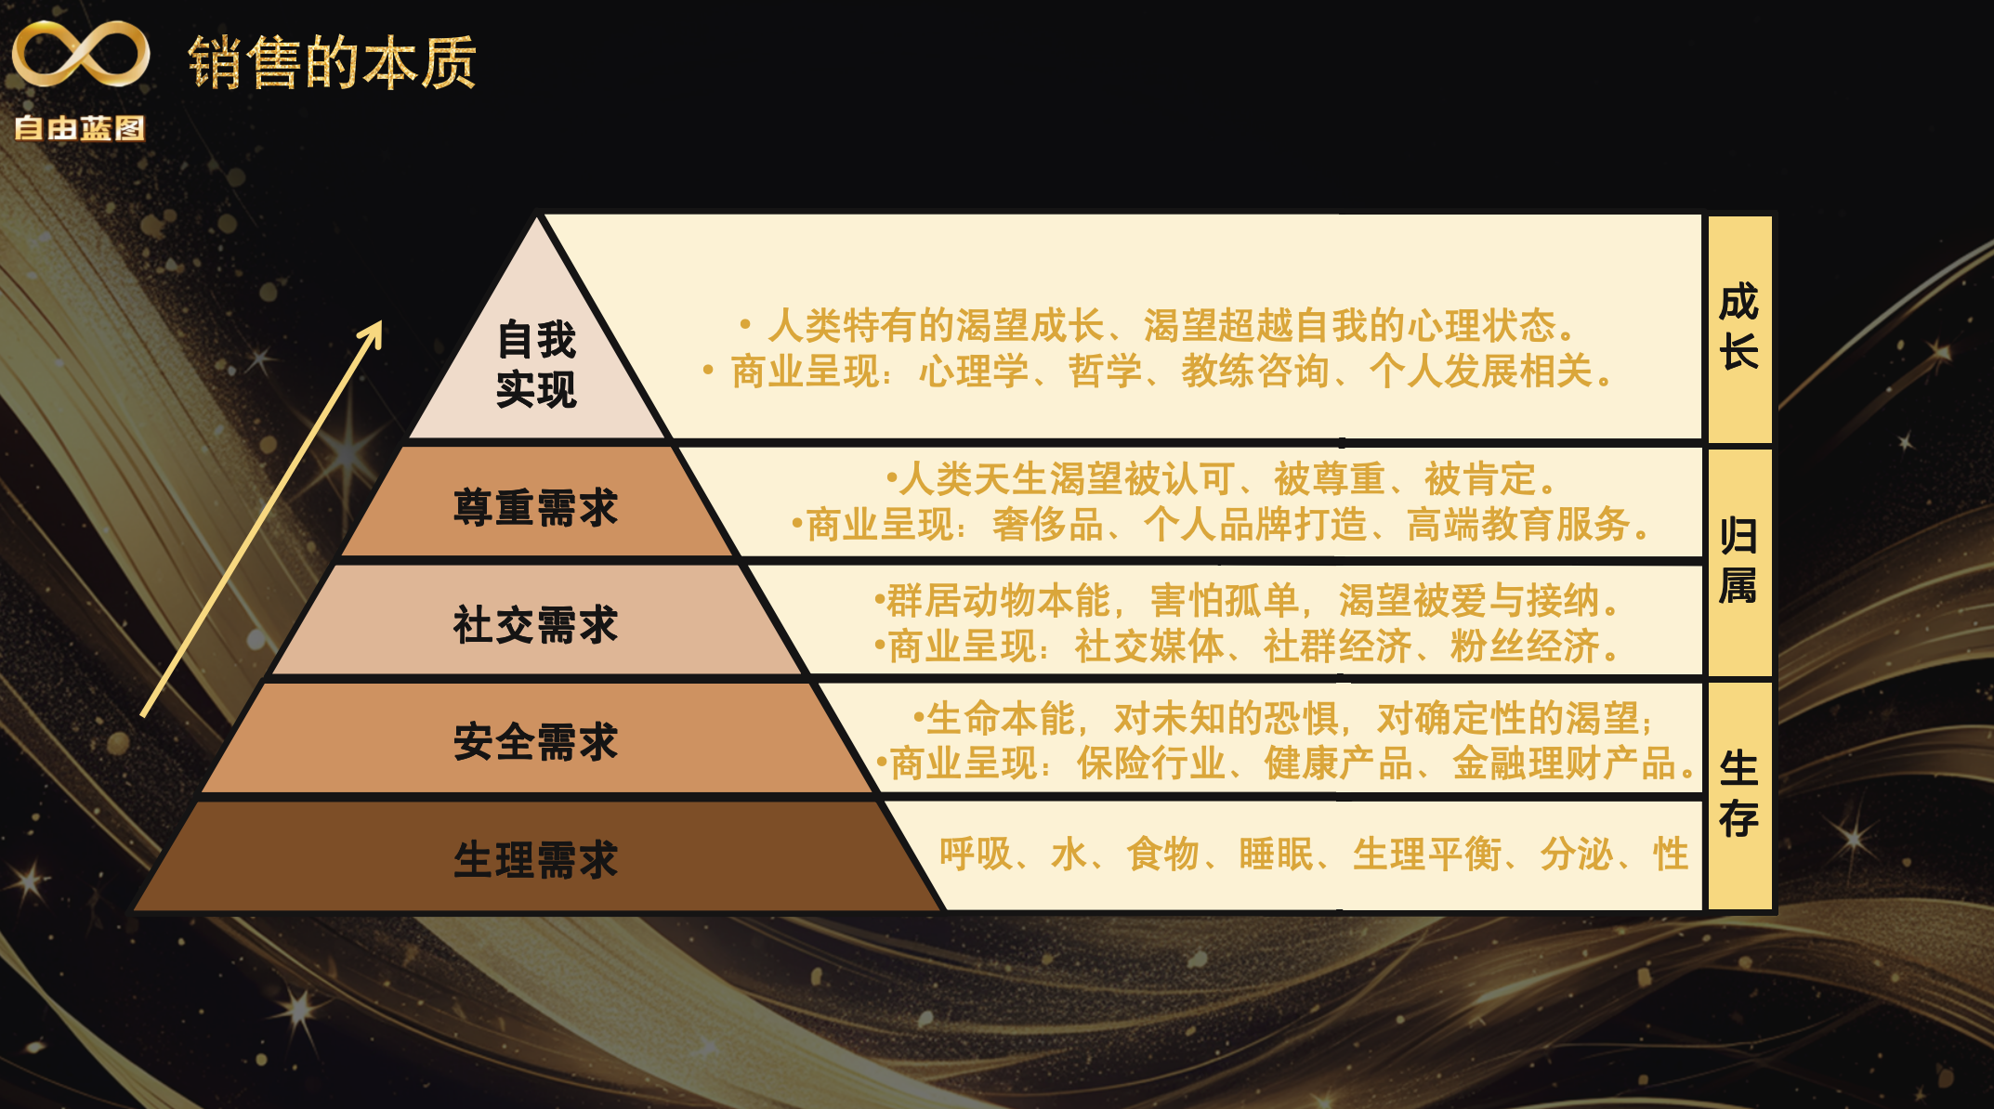

用户基数越大，竞争对手越多，利润就比较薄。如果你拿不到更便宜的货源，就很难pk；

普通人的机会要往上走，越往上走越不会被规模化，越非标，越不会被垄断；非标的属性越强，毛利就越高；

**所有往上走的需求，都和情绪价值有关系，比如 内在成长的深刻程度是高于被尊重的。**

越往下，产品、品牌的忠诚度越低，生理需求层面 几乎没有忠诚度。

**卖茶叶 怎么破局？**

小罐茶 大概在 社交需求 的层面，代表了一个小众群体的一种调性；通过买这种产品来 达到归属感；

再往上走，

一个 茶饼炒到十几万，属于尊重需求 层面；

茶疗愈（心理学），属于自我实现层面；

——————————————————————————

初级的婚姻销售：在生理需求 和 安全需求（养儿防老）

2级的 自由恋爱：属于 社交需求 （对于家的归属感）

3级 男神女神：尊重需求，追求女神 其实和买一个奢侈品的包 逻辑是一样的，矮矬穷带一个美女出门，这个男的有点东西。女神们打造的也是品牌调性，和奢侈品一样；

顶级 卖战略：真实的和个人发展相关，婚姻是他关于自我实现的一个有力手段；

爱也是利益交换，爱就是纯粹的吗？

婚姻是最好的跨越阶层的方式，但是跨越阶层后能在里面的待住的人，没点手段是待不住的。

阶层的标准不是 出生，而是脑子，换阶层就是换脑子，包括认知、视角、视野、算法、智慧等级

一定是先换脑子，才能走上去；不换脑子，进去了也会很快出来。

一旦换了脑子，外在的表现会有一定的时间差（呈现出来就是 内富外穷），一下子进去的就是 内穷外富（比如中彩票），最终就承载不住。

不能轻易判断一个人是富人还是穷人，内富外穷 最终会趋向于 内富外富，内穷外富 最终会趋向于 内穷外穷。

比如碰到一个机会，内穷的人 虽然在沙盘中是医生律师，他会说这个机会需要5k，但手里只有3.8k 他会说他没钱；

如果一个保安，手里500块，碰到这个机会，他会说 我该怎么做才能有钱；

内穷外穷的人，没有目标，只能通过威逼利诱（这是你的手段，手段服务于共赢），以他能理解的好处（比如我给你一万块钱，你把这事情干了），用什么手段取决于他是什么层级。

**你们为什么希望找一个和自己价值观相同的人？**

**这句话到底对在哪？你图的是共同语言？什么叫共鸣？ 就是 认同感 （就是 爱与接纳，在 社交需求层面，扔掉了战略发展）**

有共同价值观，说明层级是同一个层级。

**价值观不符，但是有耐心相处并且能够把ta 调过来的，基本上都出现在师生关系中。**  
（一般是认知低的会义正言辞地评判认知高的，认知高的也评判 但是会带着无力感，比如：害，跟他说不明白）

**不同阶段的 什么环节是王？**

1、最早，产品稀缺的时候，**货源为王**；

2、再后来，**渠道为王**，比如各种渠道商（得力的、苏泊尔、美的的，渠道网络）

3、互联网兴起之后，透明度越来越高，同时 产品的生产力越来越强（不缺货），所以我们就进入了 流量为王 的时代。关键环节越来越像消费者推进的过程，最开始消费者追着产品跑，到最后流量被谁掌握了就可以，我们现在 差不多在流量为王 的晚期。**现在这个阶段有话语权的还是 带货主播（掌握流量的人）**

**4、下一个阶段是什么？**

越多越好 -> 越好越好 -> **各有各的好**

流量还是会持续一段时间，接下来 代表着某一种生活的某些形象的类似于明星的这样的人，代表着某一类人群的对于美好生活的向往，以他们为中心 产生了一系列的产品，特点有点类似于粉丝经济。

**卖的是我自己，代表的是全息的我的生活标准，**和大家理解的IP并不完全一样，很多的IP并不是在呈现我，而是在呈现流量想要看到的我，越往后，分散效应越强，大家的机会越来越多。你可能几万粉丝就可以活的很好，就是一个小圈子的生态。这种变现方式就五花八门了，这样的人不是具备流量，而是具备那种 「影响力」（我说百事好，大家就觉得百事好，我说可口可乐好，大家就觉得可口可乐好）；真正卖的是 ta 所代表的那种美好生活的向往。

—————————————————————————

**什么时候的女人不需要爱美变美了？**

**退出雌竞的女性**

爱美 属于 社交需求（渴望 被爱与接纳）

（外面的男人注意了我 ---> 我老公焦虑，为了缓解他的焦虑，他给我更多的钱、买更多的东西）

抗衰产品的标准用户：如果是一个随随便便根本不问价格的用户，可能ta的需求根本就不在这里‘

**angela：我讲的这个内容（深度）就是需要皱纹的（不能变年轻好看）；对脸的需求 仅仅限于水油平衡，少出油，因为出油耽误上妆。**

好处 vs 代价

抗衰这个产品对于angela 的好处：0.5分；对于angela 的代价：100分；（比如破窗效应 就是这个代价，水面下的代价，虽然只是说一嘴而已）

**你说你抓不住一个人的需求？因为你根本就没琢磨过，你抓住需求的方式是 以己推人，还不如不推**

（至少你揣测不来比你高端的用户）

**有钱的富太太的需求：大概率在 社交需求（爱与接纳） 和 闺蜜圈 的尊重需求**

**销售不是说服，而是找到对方的需求，你撕开一个口子 一切，对方就会追着你跑。**

最初级的销售：我这个产品好，怎么怎么好；

一旦你体会过权力的滋味，你就会觉得爱情是个什么东西。

**眼缘，顺眼：这个轮廓带给你的感觉，潜意识表意识里面可以创作不错的感觉。程序兼容度。**

男主播 正常的直播进房率 7% 8% 已经非常不错了，angela 的直播进房率 20%多

事大了，你小了，你就会觉得很难（因为你还没找到这个问题的解决方法），小马过河；

事小了，你大了，你就会很容易。

**一个可供参考的问需求的问法：**

挖掘需求 ≠ 问需求

**本质是找到客户表面需求背后的真实动机**

变漂亮不是核心诉求，比如核心诉求是被尊重，那么变漂亮就是无所谓的需求，但也不反对；（比如老师我给你抗衰，老师：行啊，如果代价只有钱，没有其他的代价就可以）

**需求挖掘的四层深挖法：**

**1、第一层：表面需求（客户主动表达）**，例如 我想增加收入

**2、第二层：具体目标需求（询问具体目标）**，例如 你希望一年内增加多少收入？增加收入后你希望发生什么变化？

【angela的例子：我想做大蓝图】

**3、第三层：内在情绪需求（探寻情绪驱动力）**，例如 如果收入增加，这对你个人的意义是什么？你会有什么感受？（看情况，不同的人有不同的问法）【angela的例子：为什么想要做大，做大甚至上市，我希望通过这种方式贡献社会价值】

**4、 第四层：潜意识核心需求（挖掘深层潜意识诉求**），例如：除了收入本身，你真正想解决的是什么？（如 安全感、被认可、实现自我价值）【这执念我放不下，我想把它做成放下，完成这个大执念的过程，帮我破掉了我很多其他执念，但是我依然会有这个大执着——贡献社会价值 是我的大执着，】

**销售的能力等级**

**基础销售（产品）**

拼多多式的销售；

**核心特征**：聚焦于产品本身和价格优势；依赖优惠促销等方式达成交易；

**商业呈现**：一般零售；普通电商平台销售；低门槛商品或服务等；

**特点**：成交频率高；利润空间有限；竞争激烈，容易被取代；（体量大的赛道才值得资本投入进来这么干）

**Angela 为什么不管盗版：**

1、不合适的用户 需要通过盗版课先浸泡一下，现在这个阶段不合适；

2、每一个以 3680 进来的用户，知道服务成本是多少；

所以对我来说是好事，可以做个筛选。

**进阶销售（产品+情绪价值）**

**核心特征：**

1. 聚焦于与客户建立长期关系和情感信任；
2. 通过沟通、服务、关系维护 达成重复购买

通常是厚利的，频次比较低，包括卖高端的奢侈品之类，也是通过情绪价值；’

如果不会显相，只能放大端口，来筛选出来你可以匹配服务的客户群体，并且长期稳定地维护下去；

**商业呈现：**

1. 高端产品（如保险、理财顾问）
2. 服务行业：高端餐饮、酒店业、咨询等

**特点：**

1. 客户忠诚度高
2. 客户生命周期长
3. 通常需要花费较多精力与客户维护关系

**高阶销售（产品+影响力）**

**核心特征：**

1. 深入挖掘客户内在的深层次需求；
2. 通过专业的咨询、诊断和顾问式沟通，引导客户主动认同并购买方案

**商业呈现：**

1. 高客单价服务（企业咨询、私董会、培训课程、高端教育）等

**特点：**

1. 客户决策复杂，成交周期长；
2. 通常成交金额较大，利润丰厚；
3. 客户粘性高。

现在比较大型的带货主播，比如 刘畊宏，交付的其实是他自己，但是他卖的所有的 瑜伽垫、弹力带

（首先得是有影响力的IP，他所代表的是粉丝所向往的这种生活方式，从这个过程中产生的对工具的需求）

**案例如下：**

**初级销售：**

Angela 卖杯子的故事：先埋一个钩子（你最近气色不太好啊）

害，什么钱不钱的，直接拿回去用吧（免费体验 --> 好的产品会说话）

我为什么要成为杯子（商品）的奴隶，在这个案例里面 杯子 是主人，用户是奴隶

正常的销售都是这样的，卖杯子 本身，所以会让人产生抗拒。

**高端销售：**

我是一个健康顾问，我告诉他们饭应该怎么吃、里面的成分含量是什么，用我的技术能力、认知、价值观 在交付我的粉丝用户，比如说不要用304不锈钢的杯子，在这个过程中，可能会对工具产生需求，但是这个里面核心是我，而不是这个杯子这个工具，核心是我的影响力 我的能力；

————————

**另一个案例【使用直销体系的裂变机制】：**

angela 的产品 是她自己的课程，直销公司的产品 是其中的赠品，一个学员都有一个直销体系的位置（有一个代理商身份，就可以享受层级分配的机制），相当于是外聘了一个财务部。很快就裂变了，但是裂变的代价是激发了人的贪欲。

不要玩数字游戏

**达龙的负债减少案例**

恶性负债的减少，1000w 可以减少 400w，交一定服务费

最大的风险：是这群人，贪婪心的显相；另外，利用规则漏洞（定向法拍房） ，其实是你们联合起来给规则制定者 甩了一张大红牌（下一步 就是会补漏洞）；

**被贪婪心蒙蔽的人，你不能和他们讲理。（行走在苦海里，你放下去一个诱饵，会专门吸过来吸血鬼，相当于和吸血鬼做生意），真正的风险是 人性的风险，这群人的人性恶面 是超过普通人的**

**顶级销售（战略）**

**核心特征：**

不再局限于单纯卖产品或者服务，实现战略目标或重大价值提升；

**商业呈现：**

1. 战略合作；
2. 跨界合作；
3. 投资交易；
4. 重大项目谈判等

**特点：**

1. 成交金额极高；（不能在金额上来说了，深度很深，真正被成交的其实是战略而不是产品）
2. 对商业洞察（对人性的洞察）、战略思维要求极高。

**蓝图解决的战略目标是：自由**

给的是战略解决方案，不是一次性的，而且时间也不短。

在这个层面上对 angela 进行销售的：罗丹；（老师我和你一起做蓝图，做蓝图的方式是 123456，非常精准地切中了老师的需求，因为提前加了两个号，看了所有的朋友圈 ； 这样的成交 就不需要说服）

———————————————————————————————————

**第三天 「黑金银行家」晋升路径**

沙盘对于一个人的照见和能力提升 是非常巨大的，1v6 的个案 和 建立影响力的过程。考验各个方面的能力：个案、区分、聆听、等等

**银行家成长体系**

**青铜--新手村（没带沙盘的在新手村）**

在线下成为出纳，就是青铜银行家

**白银--入门**

白银银行家的标准：自己带沙盘，自己当银行家，并且把你相关的银行家的观察、洞见 发到沙盘督导群里，王石老师进行实战督导。

标准：大概在新手村当几回出纳，这个时候的出纳已经具备了能够带领这个游戏顺利完成的能力（把账记好，完整体现大家的行为模式和思维方式），**出纳有一个非常重要的练习功课——闭嘴（禁言），说话就是 干预众生因果**（因为大家看不清这个世界本身的因果循环、自有定论，看上去不是个好事，但是坏事背后一翻过来就是一个生门）。

**————难受需要解决吗？但是难受完了之后，才是一个人开始思考和进步的机会，你解决了他的难受，就把他成长的机会掐灭了。**

————你只是在观察众生到底在走什么路径，这个状态才能进入 白银银行家，从哈哈镜 来到了 平面镜，这个层面才正式有了照见功能，最重要的是不干预，如果你还能提供一些情绪价值（比如你做的真棒，困难面前你没有气馁 我给你点赞）————进阶销售，会有一些成交随机发生。（正好你夸了他几句，他需要的时候会主动直接找你，比如你这有课嘛？ 我这正好有，成交都是自然发生的，不太会成为一种确定性的事件，松散的决策 没有固定的指向，也没有受到你任何的导向和影响，这种成交的概率不是很确定 而且 指向不明），但不会成为商业社会的一种非常重要的手段，因为指向不明不可控。

**状态：陪伴**

**钻石--进阶**

钻石银行家的标准：是指已经会带沙盘了，会策划，会让哪些人参与这场活动能让活动顺利完成，并且产生商业结果。

**状态：唤醒**

可以理解为一种 X片，看到行为模式和思维方式，我能看到他被哪个地方卡住了。帮助他看到他生活中从来没有意识到的东西，到了你这里，**你就跟他说了一句话，他就恍然大悟，这就是X光片，不单单是照镜子，能深入他的内心 挖出他的程序。**

这个时候，你对他就有非常大的影响力了。

这就是 **3级销售：产品+影响力（和IP不一样，几百万粉丝的带货主播 对于生命的启迪、传道授业解惑 是没有的，只是迎合了原有的程序， 吸引了注意力和关注，但是这样的关注 深度非常浅，所以当有一天这样的IP 不符合大众的期待的时候，当年爱的有多深 现在骂的就有多惨。这个影响力 更多是对于一个人灵魂的震动、智慧的启迪，内在的提升和扩容，这种影响力更有利于建立铁粉关系，可以理解为合伙人，更有可能成为聚集在你的大旗下的追随者，追随并不是因为你好，而是因为在你身边可以互相协助，指向了自我成长和自我发展，更倾向于自我价值实现的目标）**

**更多的训练是在 助教（另外一堂课，选修课） + 实战（蓝图的实战）**

初级销售手段不上，2级销售手段尽量不上，尽量在3级销售手段（挖掘他的需求，并且帮他get到蓝图的价值）

**黑金-高阶**

老导师班：7个人，黑金银行家 带足100场沙盘；

需要非常全息的能力，X光片只是一面，全息 是CT 立体环绕动态 的穿透力。

**黑金银行家的标准：**黑金银行家要有大场教练的能力（**每场至少3桌起，满员，人数>=18人**），**产品交付的考核（成交率全年 > 20%，每一场成交率都要 >20%**），**全年不低于5场。**

考验几个能力：

1. 要组局（成分就很复杂，新玩家、老玩家、同学来卧底的，银行家、出纳，不同的角色 诉求都不相同，动机各异，一场活动都要满足这么多角色，有点像人生设计课，）  
   这一局结束之后，每一个角色都觉得我收获很多，下一局还来
2. 设计能力，设计哪一个环节让谁以什么方式来完成，结束时候总结出来的点是讲给谁听的（学员、出纳、银行家），每一个环节的每一个人全都关照到了，一出手 同时 全部都关照到了

这是什么级别的销售呢？

不完全是战略层面，看给出来的解决方案 层级是什么。

如果有这么强的核磁共振的能力，最后带个货（卖个产品） 这事就有点奇怪了；但是如果已经在那个层面设计组局 给出战略层级的解决方案，就算是顶级销售了，大众没有会拒绝的理由。

这个等级的银行家是一个合格的创业者，可以运转一个完整的公司。

**王石老师的故事**

1. 自己小学没毕业，照样给上市公司或者准上市公司的老板做沙盘
2. 一次在杭州 有一个老板刚拿了阿里三个亿的投资，老板很傲慢，老师问他 你是要咨询问题吗，老板直接拿出5000块 说 来 给爷笑一个
3. 这个时候，如果你是银行家 你会怎么回答

**烨子：**

如果我来回应，可能会说：

这位玩家给了我们一个很有趣的示范，

大家可以思考一下，他想要的，究竟是什么呢？

这个发现，对我们每个人来说，都是一次很好的觉察机会哦。

**其他回答**

* [愉快]尊敬的玩家，你真棒，那以后你就以5000块钱一个问题继续游戏喔
* 你确定这是你想要的吗？你确定要达成这个目标所需要付出的代价吗？
* 感谢这位大方的玩家，花钱让银行家活跃一下气氛，那我就收下这5000元，接下来让我们一起期待一下他，在沙盘中如何快速进入核心圈
* 假设性的问题没有标准答案，看沙盘定向和达成目标
* 冬也 的回答：  
  拿过5000，哈哈哈哈哈哈哈……大笑

笑完了问：这，是你想要的吗？

如果对方满意了，

问：那，我们可以继续了吗？

为什么这么做？

因为这局沙盘里，这个老板是妥妥的关键人物，不把他搞定，沙盘后面是玩不下去的。

我设想了好多处理方式

第一种，冷处理，直接忽略。

或许普通场可以这么做，但在这里并不高明。别的玩家是这位老板的员工，老板的影响力是在的，如果银行家不把老板撸高兴了，员工在沙盘上玩得很开心，获得满满，就显得老板像个傻逼，日后职场或许就不好混了

第二种，直接切入做个案。

你在表达什么，你到底要什么，这真的是你想要的吗？

但此时对方显然不具备个案时机的，因为咨询关系没有建立起来，对方正被情绪控制着，正上头，一切，大概率是火花带闪电

第三种，先满足他的需求，撸顺了，再找合适的机会狠狠的“干”他。

顺着他，他想怎样就怎样。笑一个不满意，再笑一个，处理到他满意为止，满足他的情绪需求。然后再找沙盘里的契机和动作切入个案。

毕竟，君子报仇，十年不晚！

大概率是：前面有多强势，后面被切中的时候，就会有多崩溃。

尽管银行家是专业严肃的，但同时也是灵活冷静的。

这是我的思考，与大家分享、碰撞[抱拳][抱拳][抱拳]

____________

**王伟-82 期-石家庄 润泽宏宇 课程收获**

**1-关于个案技术**

（1）“你的目标是什么？”与觉醒的人一起生活，你不用太使劲儿。

（2）不被外在环境左右；不被个人情绪左右；审视个人信念系统。

（3）世上绝大多数人是NPC，但每个人都有机会觉醒。相信本自具足。每个人都有自由之核。

（4）厌蠢影响财运。

（5）“目标确定了是吧，怎么才能达到？”，让案主认识到所有的目标都有代价。有目标有代价，没目标也有代价。“躺平”是非暴力不合作。

（6）灵活用工+公司股权+个案技术=承托式团队

（7）KPI+PUA VS 目标导向+大旗戒尺

（8）做IP是当下举大旗最快的方法。

（9）愿力大于业力。产品服务于人，金钱服务于人。红鲱鱼策略。

（10）无论你身处什么环境，你都让自己不难受。

（11）强者是什么？成为强者后你是单赢还是双赢？

（12）什么是高兴？解决客户某个痛点，问题越核心他越高兴！

（13）知行合一，能力跟上认知才行。

（14）达克效应中，持续平稳高原是下一个愚昧之巅。

（15）催眠没把人当自由意志的人。

（16）你必须自己真正做决定！只有这样你才是自己问题的真正解决者！

（17）股权与分红权可分离。不切闭环分权，应多建闭环，闭环间相互补充支持。权臣旁建锦衣卫是影响效率的。权力是人世间最大的诱惑。

（18）科层制金字塔：1层like薪金；2-99 层like安全；100层like稳定。

（19）创始人必须掌握最关键要素——做正确战略决策！但其他人很难看到这一点。

（20）都是人道，没什么了不起。反PUA！自我意识觉醒！

**2-关于市场调研**

（1）行业金字塔：①实业（固态）=》②金融（液态）=》③文化（气态）=》④信仰（信徒效应）

（2）宏观调研聚焦厚利行业；红海VS红海里的蓝海。微观调研聚焦关键人物；让关键环节的关键人物都高兴。

（3）非劳搭建五步骤：盘点、草案、测试、MVP、复制。市场调研在草案之前，在盘点之后。

（4）微观研究做在调研之前，调研才能当场问到点上。

（5）准备的调研要点要精准；要学会以合作者身份与老板精准对话；他没有的我有，才有机会。

（6）市场调研安排：确认调研行业；组建调研小组；预调研：宏观与微观；整理调研问题清单；实地调研；小组整理调研成果。

（7）人性从未改变，赚钱逻辑从未改变。与富人沟通会增加人脉和视角。

（8）谁做战略决策，谁收益。

**3-关于情绪情感**

（1）情绪的本质，平静是最大算法的基础，心法用能量交付，十分平静有序才能成为别人的定海神针。

（2）婚姻的本质，提高生存率，繁衍，合伙共担风险、共同抚育后代。婚姻是无限责任公司。

（3）亲密关系稳赚不赔：放弃所有期待；不指望你的人生不是苦乐参半。

（4）极致平静是真正的乐。争取让一类苦在人生中只出现一次，如钱关。

（5）事来既应，事过不留。责任者是大算法，受害者是小算法。

**4-关于销售能力**

（1）销售的本质，需求与价值互换（马斯洛需求层次理论）；这是一个把库存变成价值的过程，频次越高享受价值越大；每个人都在做销售，如面试、婚姻。没有销售，价值=库存，有了销售，价值=流动资产。

（2）在商业中，生产是创造价值，销售是让价值流动。

（3）需求挖掘的核心逻辑：挖掘需求≠问需求，本质是找到客户表面需求背后的真实动机。

（4）需求挖掘的“四层深挖法”

第一层，表面需求（客户主动表达），如“我想增加……”。

第二层，具体目标需求（询问具体目标），如“你希望一年内增加多少收入？”、“增加收入后你希望发生什么变化？”。

第三层：内在情绪需求（探寻情绪驱动力），如“如果收入增加，这对你个人的意义是什么？你会有什么感受？”。

第四层：潜意识核心需求（挖掘深层潜意识诉求），如“除了收入本身，你真正想解决的是什么？（如安全感、被认可、实现自我价值）”。

（5）销售的能力等级

①基础销售（产品）。核心特征：聚焦于产品本身和价格优势；依赖优惠促销等方式达成交易。商业呈现：一般零售；普通电商平台销售；低门槛商品或服务等。特点：成交频率高；利润空间有限；竞争激烈，易被取代。

②进阶销售（产品+情绪价值）。核心特征：聚焦于与客户建立长期关系和情感信任；通过沟通、服务、关系维护达成重复购买。商业呈现：高端产品（如保险、理财顾问）；服务行业（高端餐饮、酒店业、咨询）等。特点：客户忠诚度高；客户生命周期长；通常需要花费较多精力与客户维护关系。

③高阶销售（产品+影响力）。核心特征：深入挖掘客户内在的深层次需求；通过专业的咨询、诊断和顾问式沟通，引导客户主动认同并购买方案。商业呈现：高客单价服务（企业咨询、私董会、培训课程、高端教育）等。特点：客户决策复杂、成交周期长；通常成交金额较大，利润丰厚；客户粘性高。

④顶级销售（战略）。核心特征；不再局限于单纯卖产品或服务，实现战略目标或重大价值提升。商业呈现；战略合作；跨界合作；投资交易；重大项目谈判等。特点：交易金额极高；对商业洞察、战略思维要求极高。

（6）贴标签游戏：看谁手中的钱多，钱比命贵。看谁交易频次多，与你账户钱无关，代表了生命体验。人是赚钱工具VS钱是服务于生命的。

（7）众生着相。卖东西与相要一致。

（8）不脱离真实社会价值，这是判断是否资金盘的标准。

（9）你的产品满足马斯洛需求层次理论中哪个层级需求？掌握消费力人群才有主话语权。一般普通人的机会在上面层次，非标、利润高、与情绪有关……越往上一级越好做。

（10）货源为王（越多越好）=》渠道为王（越好越好）=》流量为王（各有各好）

（11）换阶层就是换脑子。

（12）要服务于你的目标，不是所有“保安”都值得帮助。对内穷外穷的人，要以他能够理解的方式进行合作，比如威逼利诱。

（13）以己推人，不如不推。销售不是说服。

（14）不说“很难”，要改说“还没找到解决方法”。

（15）每个收益都有匹配的价值。

（16）真正的风险是人性的风险。

（17）以自我实现为动力，而不以安全、生产等需求为动力。

（18）需求挖掘的核心是“我”的能力的影响力，影响力来自战绩，让人信你，找到合适的角度让他信你！

**5-关于感言感悟**

（1）靠近自己想成为的人。

（2）沙盘明白了，一切就悟了。

（3）做了就知道怎么做。

（4）把生活盘成个案，把个案用到生活。

（5）人生不可能重新开始，但可以从每个选择节点重新出发。

（6）痛苦是成长路上最好的礼物。上一张答卷打不好，下一张答卷也难。输出是最好的输入。

（7）大善无情。幸福取决你解决问题的能力。

（8）珍惜老师还在台上！如果你不满意现在的生活，请创造一个新的世界，现在、立刻、马上！

（9）真正的爱是唤醒和陪伴！

（10）坚信每个人本自具足。

（11）成长，就是允许自己不再被遮蔽！

（12）我到底是谁？现在的生活是热爱，还是希望被认可、被看见？

（13）我不想成为Angela，我想成为我自己！

（14）财富在关系之中，在金钱之外。

（15）我讨厌“行动力”、“自律”，你只需欢乐的自由生长才会有创造力！

（16）最高等级教育是被教育者身上没有被教育的样子！

_____________

**5 月训练安排**

